Devoir semaine du 06/04/2020 - HISTOIRE - 1ère- MmeNEINE

S’approprier un questionnement historique
Etudiez le COURS 16 puis faire l’exercice suivant en suivant la méthode.
DOCUMENT 1
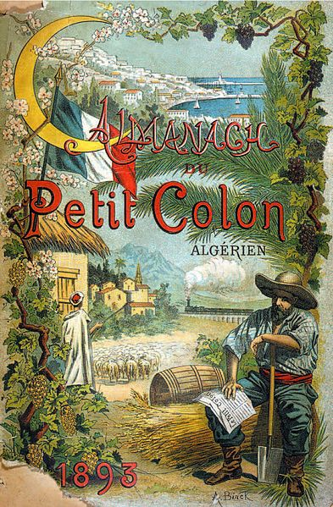
BAC
Méthode
Suje1
Une image idyllique de la colonisation
Almanach du Petit Colon algérien, 1893, couverture illustrée par Alphonse Birck. Coll. part.
Ce calendrier illustré s’accompagne de conseils pratiques et s’adresse aux Français qui s’installent en
Algérie pour exploiter la terre.
DOCUMENT 2
La condamnation de la colonisation par un monarchiste

En 1884, le duc de Broglie, sénateur monarchiste et ancien président du conseil, critique la politique coloniale de Jules Ferry au Tonkin lors d’un débat parlementaire.

« L’Angleterre n’a grandi et dominé hors d’Europe qu’à mesure qu’elle est devenue, en Europe même, forte et dominatrice. […] Et ci ce que je dis est vrai pour les colonies anciennement fondées et florissantes, si celles-là mêmes, quand leur métropole s’affaiblit, deviennent un poids qui la charge et non un auxiliaire qui la fortifie et la soulage, combien cela est plus vrai et plus certain encore des colonies nouvellement acquises et encore en formation ?
[…]L’Algérie elle-même, après cinquante ans de possession, arrive à peine aujourd’hui à nous fournir autant d’hommes et d’argent qu’elle a pu nous en prendre. Des colonies nouvellesaffaiblissent donc la patrie qui les fonde. Bien loin de la fortifier, elles lui soutirent son sang et ses forces ».

Intervention au Sénat de Jacques Victor Albert, duc de Broglie,
12 décembre 1884.

ETAPE 1 : Identifier et présenter les documents
Présenter les documents, leur nature, leur thème principal, leur auteur
- Présenter les documents, leur nature, leur thème principal, leur auteurrespectif s’il est connu, et ses destinataires.
-Situer les documents dans leur contexte historique
Comment ?
En situant ces documents dans l’histoire de la colonisation :
CONSEIL
Rappelez les étapes de la colonisation de l’Algérie

ETAPE 2 :Analyser les documents
Identier les idées principales de chaque document, en analysant
-Identifier les idées principales de chaque document,son contenu, tant sur la forme que sur le fond.
5 Formuler le questionnement historique soulevé par les documents
-Formuler le questionnement historique soulevé par les documents en identifiant ce qu’ils ont en commun ou ce qui les oppose.

Comment ?

En considérant notamment la question des richesses et de leur exploitation

ETAPE 3 : Dégager la portée et l’intérêt des documents
en vous interrogeant, autant
-Comprendre l’intérêt du document que possible, sur l’objectif de son auteur, sa diffusion et sa réception

Comment ?
Servez-vous des définitions du colonialisme et de l’anticolonialisme.
5 Présenter les documents, leur nature, leur thème principal, leur auteur
5 Situer les documents dans leur contexte historique.
5 Présenter les documents, leur nature, leur thème principal, leur auteur

5 Situer les documents dans leur contexte historique.
5 Présenter les documents, leur nature, leur thème principal, leur auteur
5 Situer les documents dans leur contexte

